BACCALAURÉAT PROFESSIONNEL

RÉPARATION DES CARROSSERIES

Session : 2017

E.1 - ÉPREUVE SCIENTIFIQUE ET TECHNIQUE

Sous-épreuve E11 UNITÉ CERTIFICATIVE U11

Analyse d’un système technique

Durée : 3h Coef. : 2

DOSSIER RÉPONSES

DOSSIER COMPLET À REMETTRE EN FIN D’ÉPREUVE

Le dossier SUJET ne portera pas l’identité du candidat
Les feuilles seront classées et agrafées à l'intérieur d’une copie double d'examen.

Toutes les calculatrices de poche, y compris les calculatrices programmables, alphanumériques ou à écran graphique, à condition que leur fonctionnement soit autonome et qu’il ne soit pas fait usage d’imprimante, sont autorisées.
Les échanges de machines entre candidats, la consultation des notices fournies par les constructeurs ainsi que les échanges d’informations par l’intermédiaire des fonctions de transmission des calculatrices sont interdits (circulaire n° 99-186 du 16 novembre 1999).

Ce dossier comprend 13 pages numérotées de DR 1/13 à DR 13/13

Problématique
Après avoir remplacé les vérins pneumatiques du hayon d’un Renault Koleos, vérifier qu’ils peuvent soulever le hayon et que la vitesse d’ouverture du hayon doit être inférieure à,19 m/s. Sachant que chacun des deux vérins pneumatiques peut fournir un effort de 1500 N.

1. PARTIE 1 : MODÉLISATION DU SYSTÈME

1.1. Compléter le diagramme apte à l'aide du tableau listant les fonctions principales et complémentaires.
/ 1 point(s)

Hayon Ouvert
Hayon fermé
…...
Hayon supérieur
Climat extérieur
…...

…...
Conducteur
Usagés de la route
…...
…...
Structure de l'automobile

Fonction | Désignation
FP1 | Permettre l'ouverture/fermeture et le verrouillage du hayon.
FC1 | Assurer la rotation du hayon par rapport à la structure de l'automobile.
FC2 | Assurer l'étanchéité du hayon lorsqu'il est fermé.
FC3 | Assurer une bonne visibilité au conducteur en permettant le nettoyage de la vitre du hayon.
FC4 | Assurer la signalisation de l'automobile.

Remarque : Par soucis de clarté désormais le hayon supérieur sera nommé hayon.

1.2. Repérer sur la photo les éléments qui sont mentionnés dans le tableau ci-dessous.
/ 1 point(s)
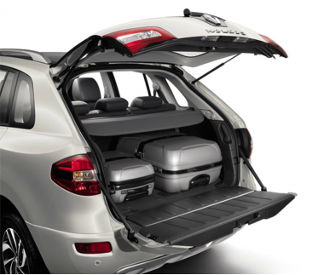
D
B
A
y
z
x
D

éléments | Désignation
A | Automobile.
B | Hayon.
C | Corps vérin pneumatique.
D | Tiges vérin pneumatique.

1.3. Déterminer le nom des liaisons élémentaires à l'aide des DT 2/3 et DT 3/3 ainsi que les degrés de mobilité de la liaison entre A et B.
/ 1 point(s)
Tx | Ty | Tz | Rx | Ry | Rz |  | Tx | Ty | Tz | Rx | Ry | Rz
0 | 0 | 0 | 0 | 0 | 1 |  | 0 | 0 | 0 | 1 | 1 | 1
Liaison entre A et B  Nom : |  |  |  |  |  |  | Liaison entre A et C  Nom :

1.4. Barrer les caractéristiques qui ne correspondent pas aux liaisons ci-dessous.
/ 1 point(s)
Liaison entre A et B |  |  | Liaison entre A et C
Complète | Partielle |  | Complète | Partielle
Élastique | Rigide |  | Élastique | Rigide
Permanente | Démontable |  | Permanente | Démontable
Indirecte | Directe |  | Indirecte | Directe

Liaison entre B et D
Complète | Partielle
Élastique | Rigide
Permanente | Démontable
Indirecte | Directe

1.5. Quel est le nom de la liaison entre D et C ?
/ 1 point(s)
…………………………………………………………………………………………………………………..
…………………………………………………………………………………………………………………..
…………………………………………………………………………………………………………………..
…………………………………………………………………………………………………………………..

1.6. Quel est la liaison identique à la liaison entre A et C ?
/ 1 point(s)
…………………………………………………………………………………………………………………..
…………………………………………………………………………………………………………………..
…………………………………………………………………………………………………………………..
…………………………………………………………………………………………………………………..

1.7. Quel est l'intérêt d'avoir des liaisons du type de la liaison entre A et C ?
/ 1 point(s)
Tx | Ty | Tz | Rx | Ry | Rz
0 | 0 | 0 | 1 | 1 | 1

…………………………………………………………………………………………………………………..
…………………………………………………………………………………………………………………..
…………………………………………………………………………………………………………………..
…………………………………………………………………………………………………………………..

Par soucis de simplification les deux vérins seront modélisés par un seul vérin équivalent.
1.8. Compléter le graphe des liaisons ci-dessous.
/ 1 point(s)

A
B

C
D
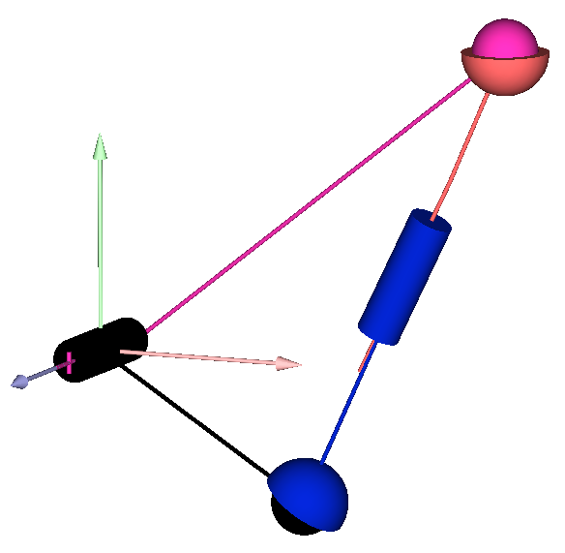
1.9. Compléter le schéma cinématique minimal ci-dessous.
/ 1 point(s)

Tige vérin
Corps vérin
B
C
A
y
x
z
D
2. PARTIE 2 : STATIQUE

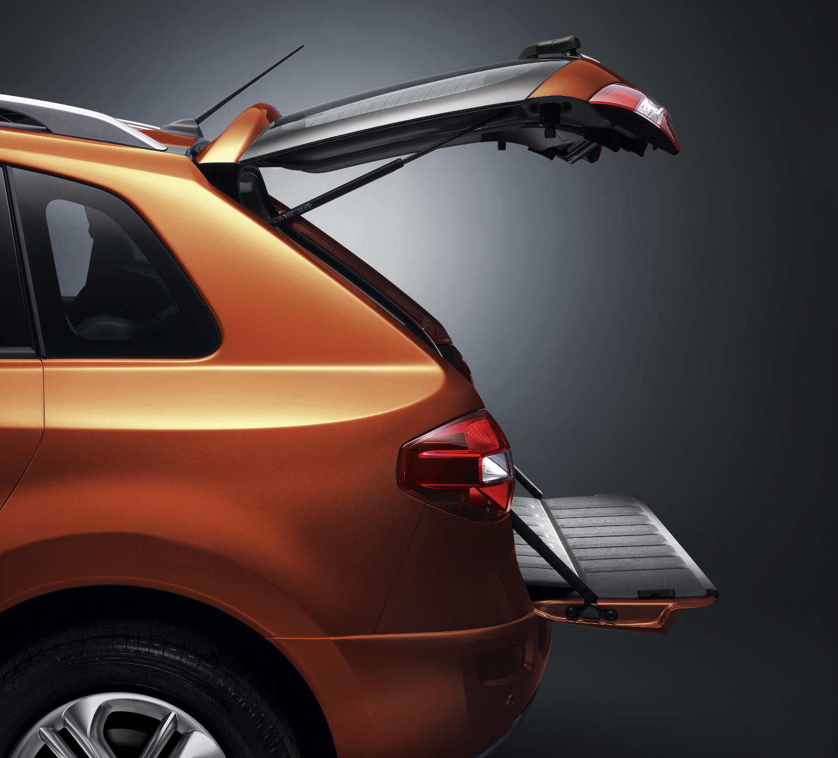 | 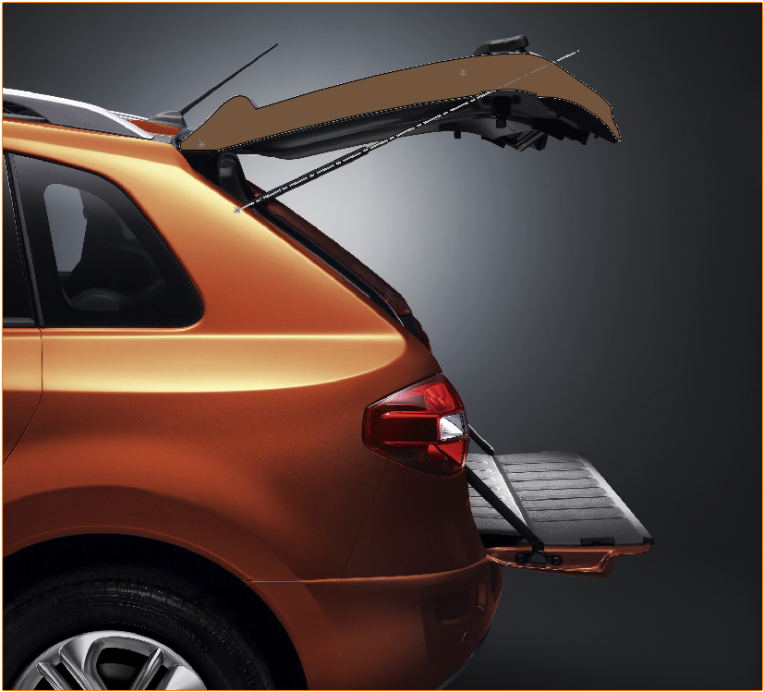 | 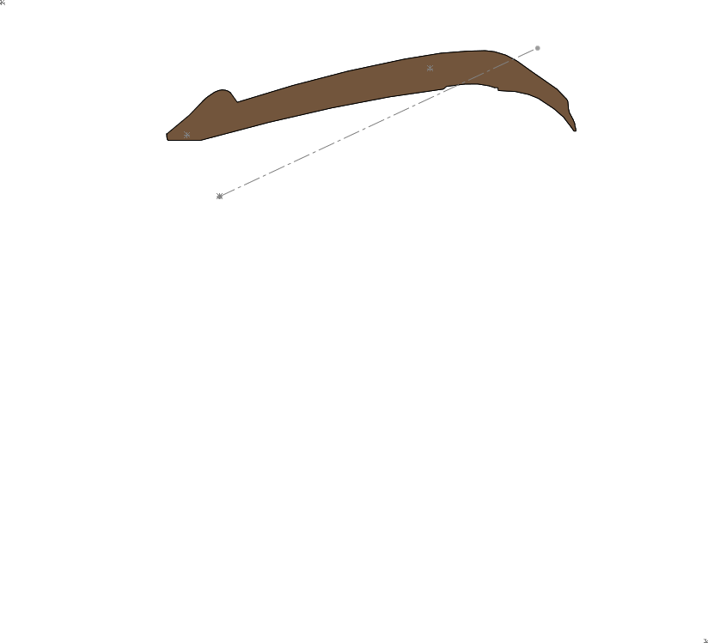
Photo du hayon  (réel) | Superposition du dessin  sur le réel | Dessin du hayon seul  (modèle)

2.1. Cocher la bonne réponse ci-dessous.
/ 1 point(s)
Le hayon est soumis à trois forces parallèles
Le hayon est soumis à trois forces concourantes

2.2. Le principe fondamentale de la statique est constitué de deux théorèmes. Rappeler ces théorèmes ci-dessous.
/ 2 point(s)
Théorème de la résultante statique :

…………………………………………………………………………………………………………………..
…………………………………………………………………………………………………………………..
…………………………………………………………………………………………………………………..
…………………………………………………………………………………………………………………..

Théorème du moment statique :

…………………………………………………………………………………………………………………..
…………………………………………………………………………………………………………………..
…………………………………………………………………………………………………………………..
…………………………………………………………………………………………………………………..
Sur le DR 13 déterminer graphiquement l’effort minimal 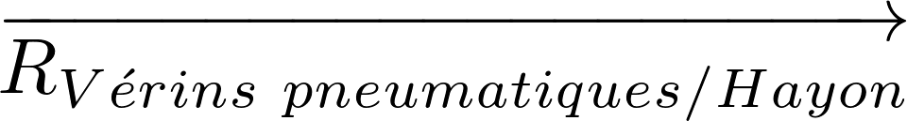 que doivent fournir les vérins pneumatiques pour maintenir le hayon ouvert. Ainsi que l'effort sachant que le poids 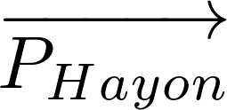 vaut 500 N.

Pour cela répondre aux questions suivantes.

2.3. Faire le bilan des données que vous connaissez en remplissant le tableau ci-dessous.
/ 3 point(s)

Force | Point d'Application | Direction | Sens | Norme (N)

Sur le DR 13 tracer et nommer la direction de 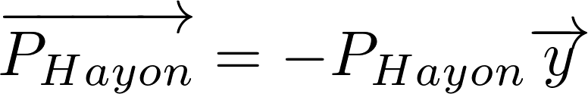 passant par son point d'application.
Tracer et nommer la direction de .

Maintenant que vous connaissez toutes les directions des forces qui agissent sur le hayon. Vous allez tracer le dynamique des forces à partir du point O (sur le DR 1), qui va vous permettre de connaître les normes des forces qui agissent sur le hayon.

Faire le bilan des données et des résultats trouvés en remplissant le tableau ci-dessous.

Force | Point d'Application | Direction | Sens | Norme (N)

2.4. Détermination de la valeur de la projection sur le 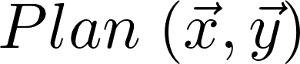 de l'effort d'un vérin pneumatique.
/ 1 point(s)
Quelque soit le résultat trouvé à la question 2.3. on prendra

Combien y a-t-il de vérins ? :
…………………………………………………………………………………………………………………..

Que vaut l'effort d'un vérin pneumatique ? Détailler le calcul.
…………………………………………………………………………………………………………………..
…………………………………………………………………………………………………………………..
…………………………………………………………………………………………………………………..

2.5. À l'aide du DT 4, déterminer la valeur effective (suivant l'axe du vérin) fournie par un vérin pneumatique. Sachant que les axes des vérins pneumatiques ne sont pas parallèles au plan de symétrie longitudinal du Renault Koleos.
/ 1 point(s)
Pour cela utiliser les propriétés trigonométriques (sinus, cosinus, tangente) du triangle rectangle. Par facilité d'écriture on appellera 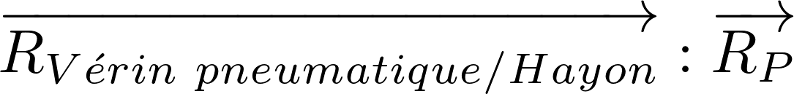 pour valeur en projection et on appellera la valeur effective (suivant l'axe du vérin) fournie par un vérin pneumatique .
…………………………………………………………………………………………………………………..
…………………………………………………………………………………………………………………..
…………………………………………………………………………………………………………………..
…………………………………………………………………………………………………………………..
…………………………………………………………………………………………………………………..
…………………………………………………………………………………………………………………..
…………………………………………………………………………………………………………………..
…………………………………………………………………………………………………………………..
…………………………………………………………………………………………………………………..
Cette valeur effective est-elle inférieure à la valeur maximale que peut fournir le vérin. Justifier.
…………………………………………………………………………………………………………………..
3. PARTIE 3 : CINÉMATIQUE

Unités : s : secondes ; rad : radians ; m : mètres

Pour cette partie faîtes des schémas/croquis si nécessaire pour vous aider à comprendre.

Déterminer la fréquence angulaire moyenne  lors de l’ouverture du hayon. Sachant que le temps d’ouverture du hayon est de 4,3 s et que l'angle d'ouverture du hayon  est de 51,7°.
Utiliser la relation 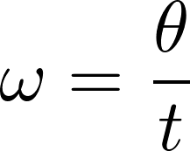

3.1. Convertir 51,7° en radians avec une précision de quatre chiffres après la virgule.
/ 1 point(s)
…………………………………………………………………………………………………………………..
…………………………………………………………………………………………………………………..
…………………………………………………………………………………………………………………..
…………………………………………………………………………………………………………………..
…………………………………………………………………………………………………………………..
…………………………………………………………………………………………………………………..
…………………………………………………………………………………………………………………..
…………………………………………………………………………………………………………………..

Déterminer la fréquence angulaire moyenne lors de l’ouverture du hayon. Quelque soit le résultat trouvé à la question précédente on prendra . Utiliser la relation

…………………………………………………………………………………………………………………..
…………………………………………………………………………………………………………………..
…………………………………………………………………………………………………………………..
…………………………………………………………………………………………………………………..
…………………………………………………………………………………………………………………..
…………………………………………………………………………………………………………………..
…………………………………………………………………………………………………………………..
…………………………………………………………………………………………………………………..
Pour des raisons de sécurité la vitesse périphérique du hayon doit être inférieure à 0,19 m/s. Vérifier que le hayon du Koleos respecte cette exigence.
Le centre de rotation du hayon est le point J. Le point K est le point le plus éloigné du point J.
Le distance IJ est de 879 mm. On la note 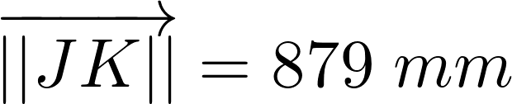
Quelque soit la valeur trouvé à la question 3.1. on prendra 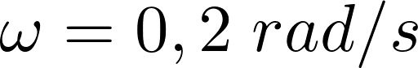 avec 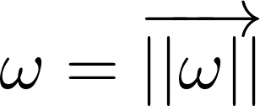

3.2. Convertir  en mètres.
/ 1 point(s)
…………………………………………………………………………………………………………………..
…………………………………………………………………………………………………………………..
…………………………………………………………………………………………………………………..
…………………………………………………………………………………………………………………..
…………………………………………………………………………………………………………………..
…………………………………………………………………………………………………………………..

Déterminer 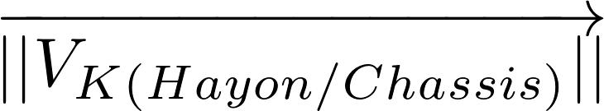 la vitesse moyenne du point K. Exprimez la en mètres par seconde.

…………………………………………………………………………………………………………………..
…………………………………………………………………………………………………………………..
…………………………………………………………………………………………………………………..
…………………………………………………………………………………………………………………..
…………………………………………………………………………………………………………………..
…………………………………………………………………………………………………………………..
…………………………………………………………………………………………………………………..
…………………………………………………………………………………………………………………..

3.3. La vitesse moyenne du point K est-elle conforme à l'exigence de sécurité ? Justifiez pourquoi.
/ 1 point(s)
…………………………………………………………………………………………………………………..
…………………………………………………………………………………………………………………..

